|  |  |  |
| --- | --- | --- |
| Лабораторная работа №6  Пользователи и права доступа | Ф.И.О. | Сидский Н. А. |
| Группа | ИВТ-261 |
| Преподаватель | Качанов Ю. А. |
| Дата сдачи | 05.04.2024 |

1. Задание: Создание нового пользователя Задача: Создайте нового пользователя с именем newuser.

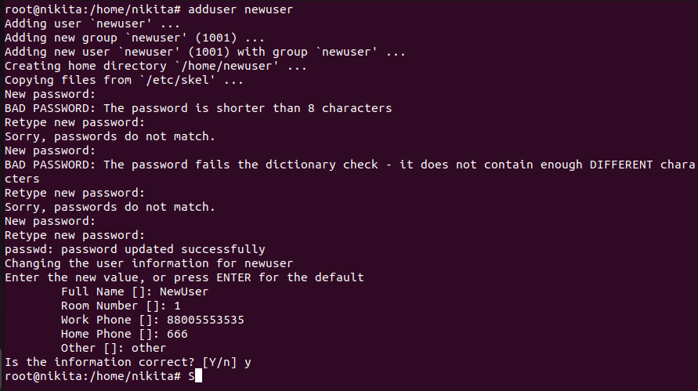

2. Задание: Изменение оболочки пользователя Задача: Измените оболочку пользователя newuser на /bin/zsh.

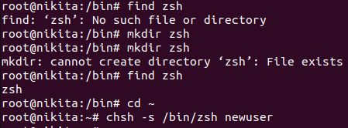

3. Задание: Удаление пользователя Задача: Удалите пользователя olduser, сохранив его домашний каталог.

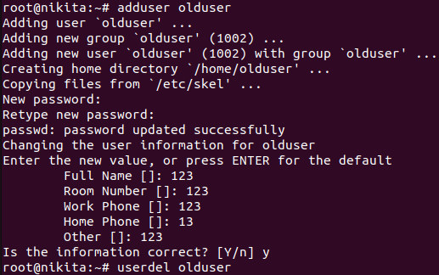

4. Задание: Просмотр информации о пользователе Задача: Выведите информацию о пользователе newuser.



5. Задание: Создание новой группы Задача: Создайте новую группу с именем newgroup.



6. Задание: Добавление пользователя в группу Задача: Добавьте пользователя newuser в группу newgroup.



Опция -а добавляет пользователя в группу, -G указывает группу.

7. Задание: Изменение прав доступа к файлу Задача: Измените права доступа к файлу document.txt, установив права на чтение и запись для владельца и только на чтение для группы и других.



8. Задание: Изменение владельца файла Задача: Измените владельца файла data.txt на пользователя newuser.



9. Задание: Установка SUID бита на исполняемый файл Задача: Установите SUID бит на исполняемый файл script.sh.



10. Задание: Изменение группы файла Задача: Измените группу файла project.txt на newgroup.

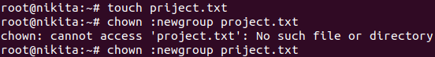

11. Задание: Удаление группы Задача: Удалите группу oldgroup.

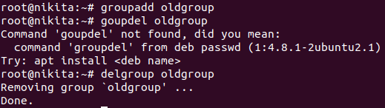

12. Задание: Перечисление членов группы Задача: Выведите всех пользователей, входящих в группу newgroup.



13. Задание: Просмотр текущих групп пользователя Задача: Выведите список групп, к которым принадлежит текущий пользователь.



14. Задание: Изменение пароля пользователя Задача: Измените пароль пользователя newuser.

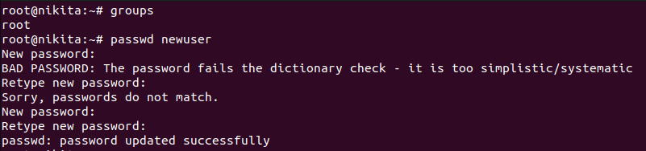

15. Задание: Предоставление полных прав владельцу и группе Задача: Установите полные права (чтение, запись, выполнение) для владельца и группы для каталога shared_dir.



16. Задание: Запрет на запись для владельца Задача: Запретите владельцу файла report.txt право на запись в этот файл.



17. Задание: Установка прав только на чтение для всех Задача: Установите права на чтение для владельца, группы и других пользователей к файлу document.pdf.

